准备工作

完整的DCTools安装包(路径必须是纯英文)
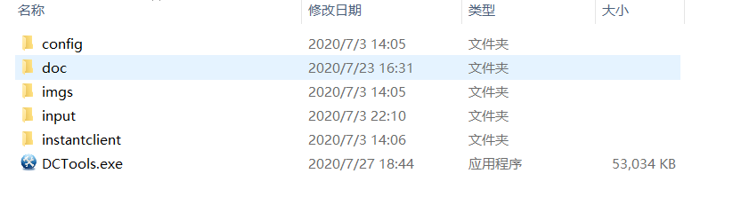
- 运行exe程序，选择对应的Project， e.g:马来是DRDS，菲律宾是UDAL，卢旺达是mysql, 其他环境根据数据库类型，比如什么在线运营环境是mysql的，就可以选择卢旺达，等等。Environment：自定义名称;工具都是记住最近一次连接的历史，所以每个环境都单独自定义一个，需要操作的时候切到对应环境。
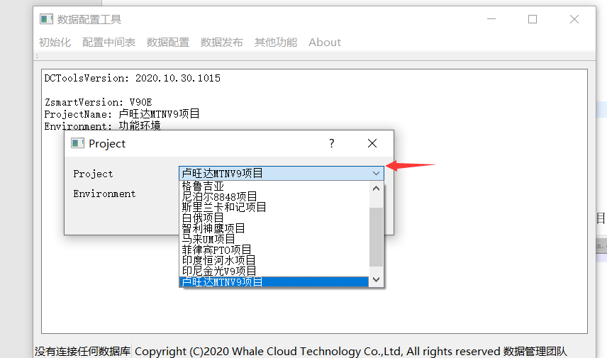

- 如果是Oracle,运行exe之前需要改下config\comm路径下的tnsnames.ora文件

第1章 数据导出

菜单路径
数据发布->Export Data

界面介绍
导出界面如下图所示：
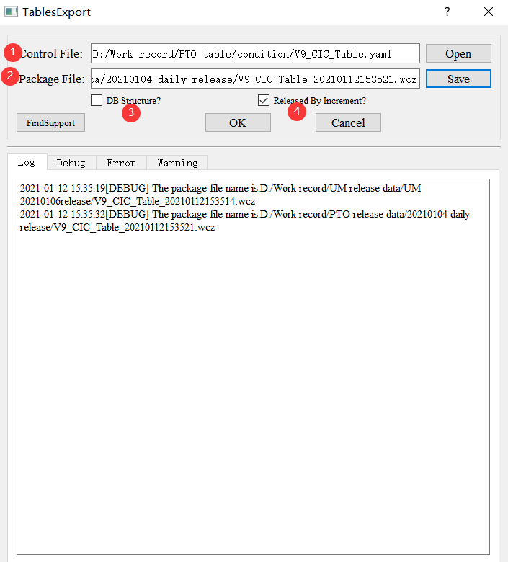

①-Control File: 数据导出的配置文件
②-Package File: 导出数据包的目录与文件名。导出的数据包是wcz结尾的，可以改成zip格式解压查看里面的内容。
③-DB Structure: 如果需要将表的表结构同时导出，则需要勾选此项。此选项可用于将源库中表结构同步到目标库中
④-Released By Increment: 如果希望导入时先进行数据的比对，只导入有差异的数据，则需要勾选此项。如果勾选了此项需保证所有需要导出的表都有主键，如果表本身没有主键需要在导出的配置文件中添加表的主键，以便导入时做数据的比对。增量导出的数据和全量导出的数据是一样的，只是选择增量导出的文件会把主键都带出来用于增量导入时的比对。

配置文件介绍
配置文件的文件名后缀必需为’yaml’，单用户导出时的配置文件样例如图所示：
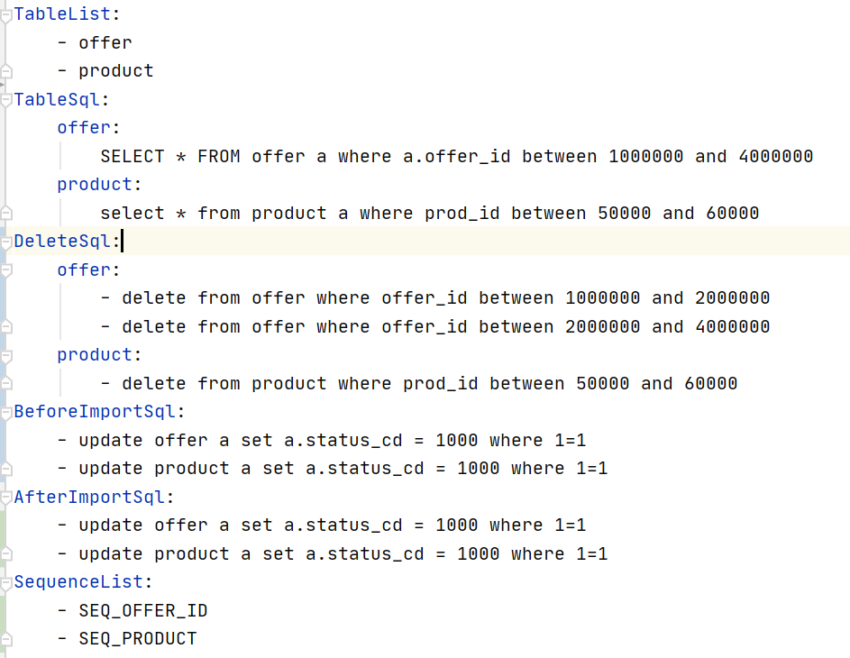
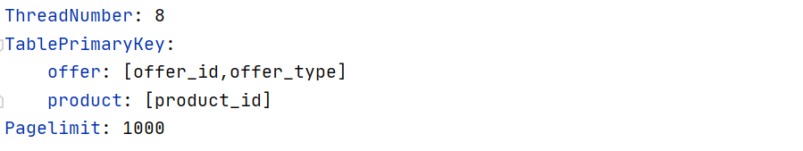
TableList: 配置需要导出的表名，不区分大小写，如果表名拼写错误或配置的表名不存界面的debug日志会有提示。
TableSql: 配置导出表数据时的查询语句，如果某张表只需要导出部分数据则需要在该标签下配置相应的查询语句。该标签也可以控制只导出表的部分字段，当源库中表的字段数多于目标库中表的字段数时需要配置该表的查询语句控制导出的字段。
DeleteSql: 配置导入目标库时删除目标表数据的删除语句，支持配置多条，如果配置了删除语句，则会使用配置的删除语句覆盖自动生成的删除目标表数据的语句。如果为UDAL数据库，则会先使用自动生成的带_rowid的删除语句，删除目标表的数据，如果该表不存在_rowid字段，则使用配置的删除语句，否则使用自动生成的不带_rowid的删除语句删除目标表的数据。即优先级为_rowid>DeleteSql>自动生成的删除语句。
BeforeImportSql: 配置数据导入前需要执行的sql语句。数据导出时不会做任何处理，当将导出的数据导入到目标库前会执行该标签下配置的sql。
AfterImportSql: 配置数据导入后需要执行的sql语句。数据导出时不会做任何处理，当将导出的数据导入到目标库后会执行该标签下配置的sql。
ThreadNumber: 配置导出时并行数量，最好不要超过8，在导入时也会用该数值控制并行导入的并行数，并且每个并行会再开多个线程。
TablePrimaryKey: 配置表的主键。当界面勾选增量导出时，如果表不存在主键则需要在该标签下配置表的主键。
PageLimit:翻页数， 如果udal数据库限制了每次查询返回的记录数，则需要配置这个参数，参数的值需要严格与udal库每次能查询的最大记录数一致，比如1000(e.g某张表在数据库的总记录数超过1000，如果参数设置值为10000，这个时候因为数据库限制一次只能查询1000条，然而翻页数是10000，导致不能翻页只能导出1000条)，如果数据库没有查询限制，则不需要配置。默认为100000000000
多用户数据导出的配置文件样例如下：
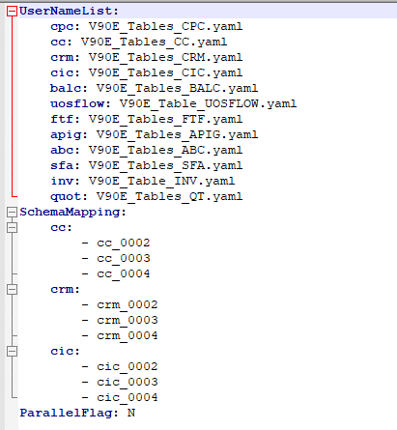
UserNameList: 该标签下配置每个用户对应的导出的配置文件名，这些配置文件必需在相同的目录下。
ScheMapping:主要用于存在分库的情况，以卢旺达为例，CC库有四个分库，在这里配置一下对0002、3、4的映射，导出的时候只连接cc_0001库就可以了，导入的时候 分别往0001、2、3、4导入。
- PTO导出的配置文件供参考
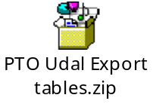
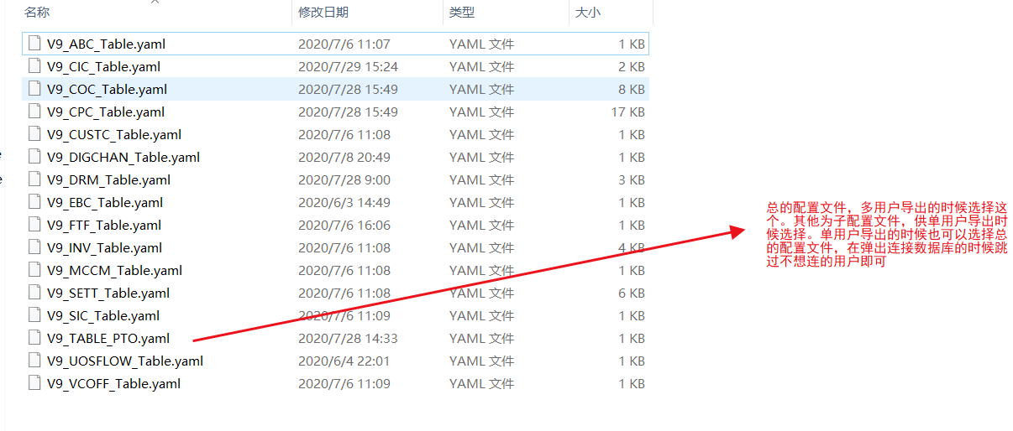

导出常用功能介绍

1.4.1 Skip tables
导出多用户时，如果不想导入某个用户，可以将当前用户的登录数据库信息给X掉。
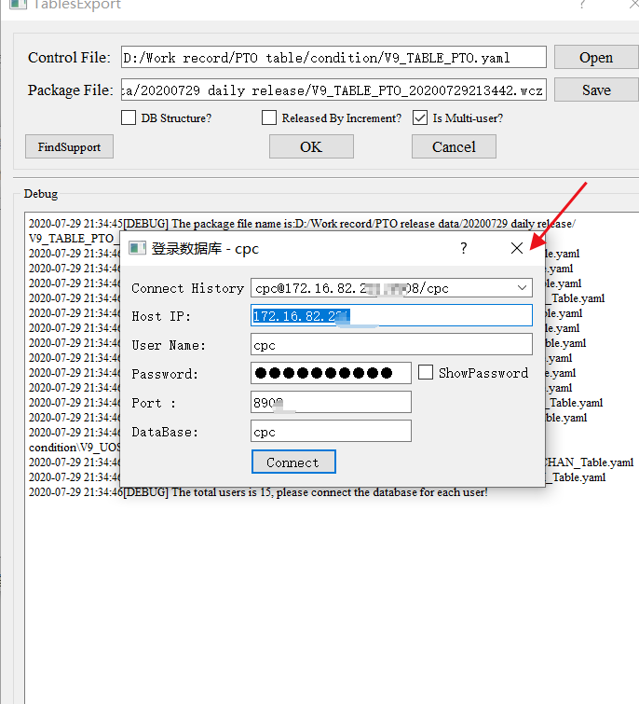
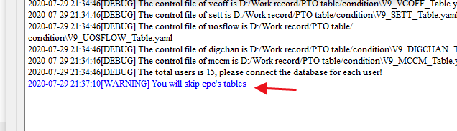

1.4.2 导出功能支持过滤失效的数据(未完待续)
指定导出数据

1.4.3 导出表结构
- 专门用来比对表结构：导出源库表结构，然后导入目标库，可以打印出有差异的表。
导出的yaml文件可以复用1.3配置文件介绍里的文件，需要增加FullFlag的配置项，如果为N就只导出table list里面的表，如果为Y就导出当前库所有表
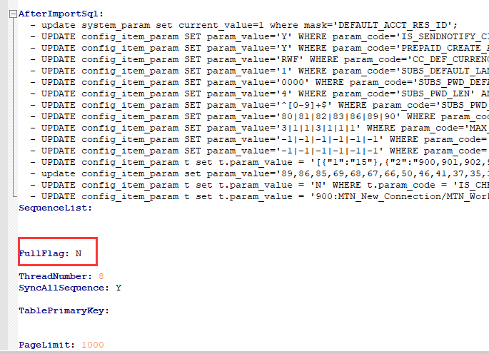
- 导出表结构界面介绍
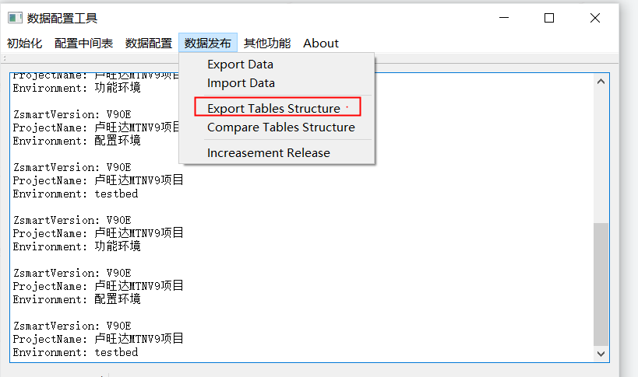
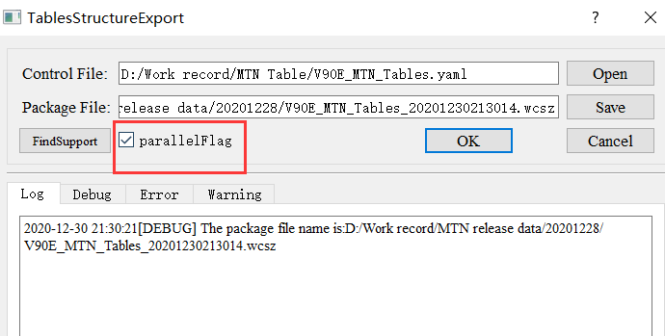
- 如果勾选了parallelFlag 多个用户可以并行处理，导出完之后 参考2.3.4导入目标库比对表结构

导出之后例行Check
检查下summary日志，看下failed的count是否为0。
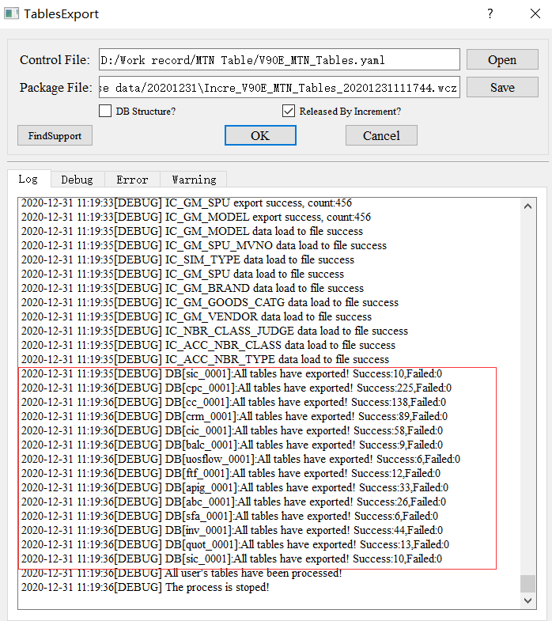

第2章 数据导入

菜单路径
数据发布->Import Data

界面介绍
导入界面如下图所示：
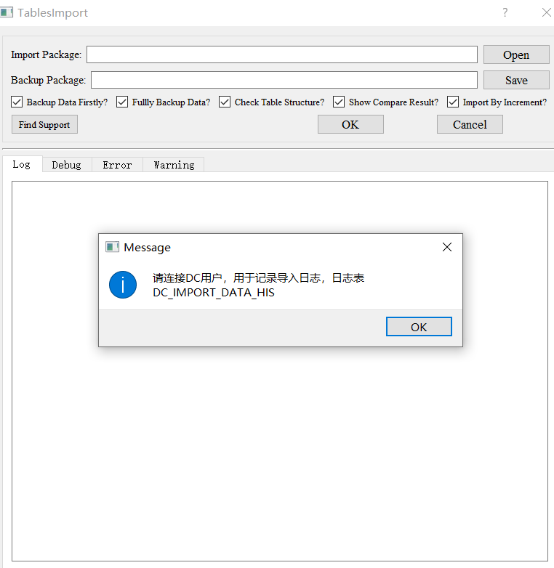
请连接DC用户，用于记录导入日志，日志表DC_IMPORT_DATA_HIS：拿PTO Udal和马来UM Drds举例，可以约定连接CPC用户，这样每次导入的操作日志都放在CPC了
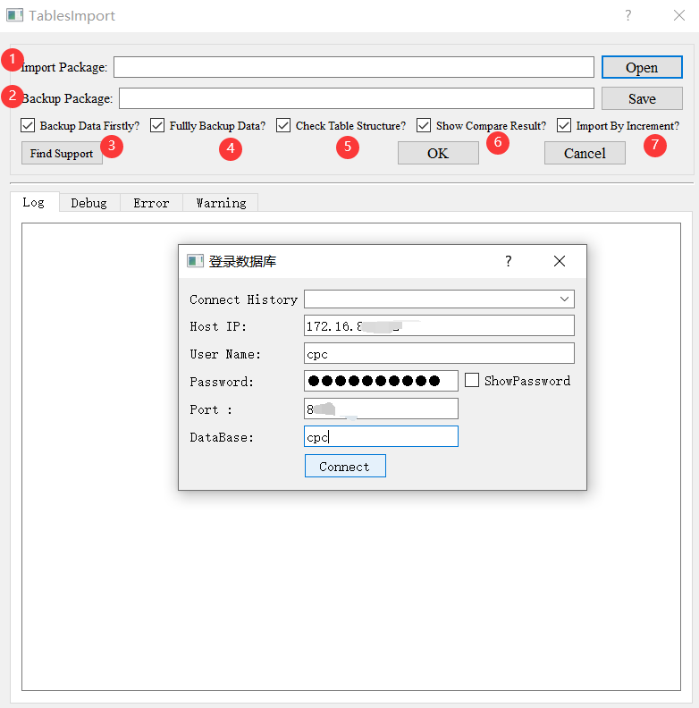
在数据导入完之后，可以到CPC下面查询导入记录

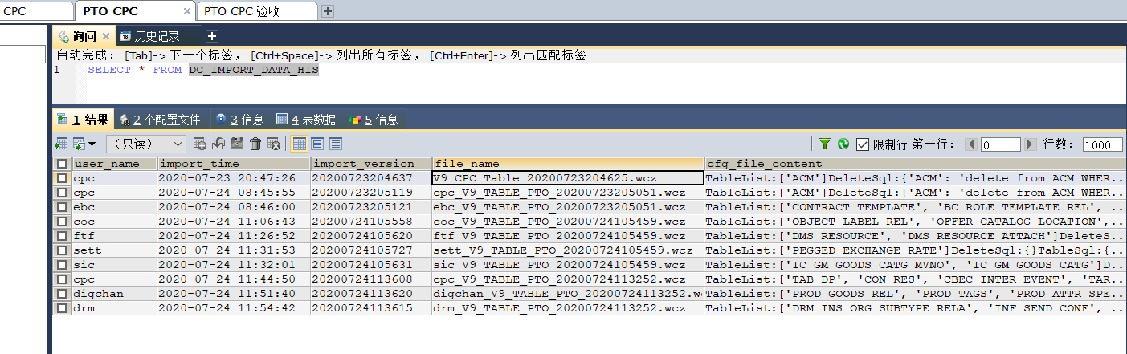
字段解释：
①-Import Package：导入的数据文件包，该文件包需为使用导出界面导出的数据文件或使用导入界面数据备份功能生成的数据文件。
②-Backup Package：备份数据的文件名。
③-Backup Data Firstly：如果勾选了，则数据导入前会将数据先导出备份成文件。默认需要先备份。这个只根据配置文件里面的表加上配置的查询条件来备份。
④-Fully Backup Data：如果勾选了，则数据导入前以及数据导入后会分别导出两个全量备份文件。默认需要先备份。这个是备份全量的表（不带查询条件的，全量也是指发布的表）。
备份文件样例如下
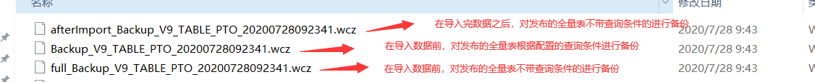
⑤-Check Table Structure：是否需要比对表结构。勾选之后可以比对出源库和目标库表结构的差异：缺或者多表字段、字段字符类型不一致、表不存在。该功能有专门的表结构比对菜单，打印出来的日志更详细直观(参考1.4.3)。
⑥-Show Compare Result：是否需要弹出下面的CompareResult,默认是勾选，这样每个用户导入前都会弹出这个框。
⑦-Import By Increment：是否为增量导入模式。如果想增量导入，导出时必需为Released By Increment。如果勾选了，则会先将源数据与目标库中的数据进行比较，将比对差异展示出来，确认后导入有差异的数据，相同部分不会导入。差异数据展示界面示例如下,点击continue继续导入。点击cancel会取消当前用户的导入：
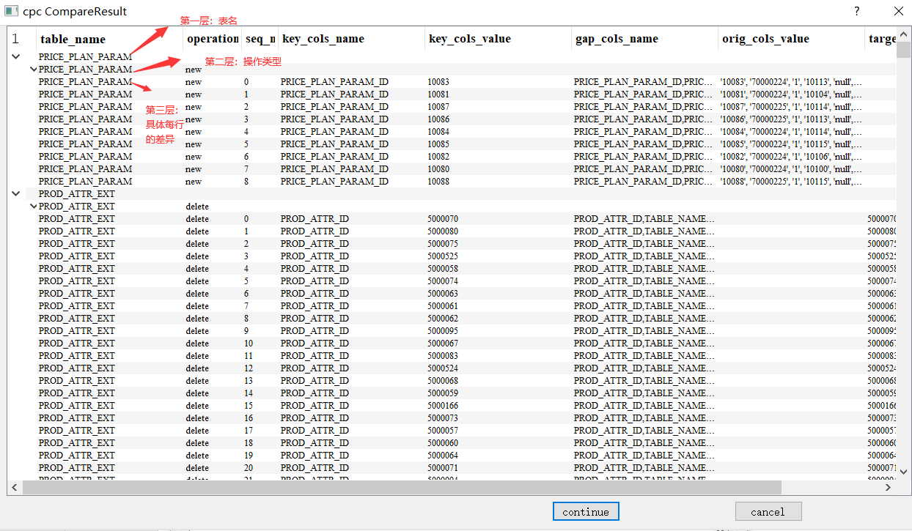
双击第二层，会显示详情：
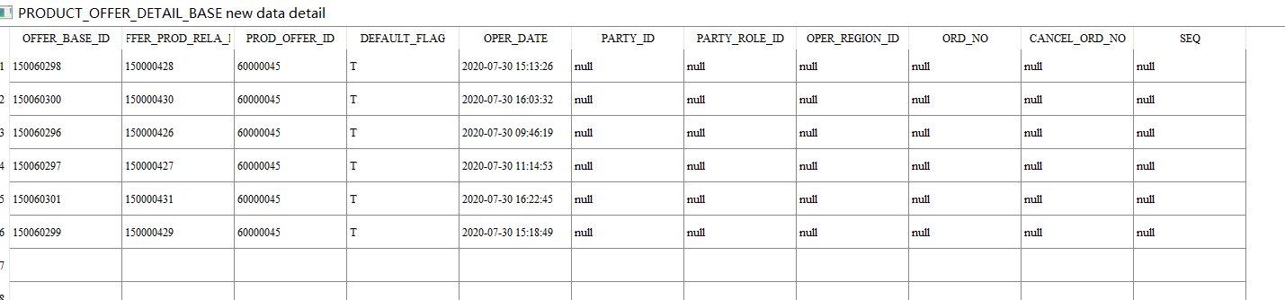
- 增量导入的整个进程结束后，可以在备份文件的路径下找到增量导入打印出的报告
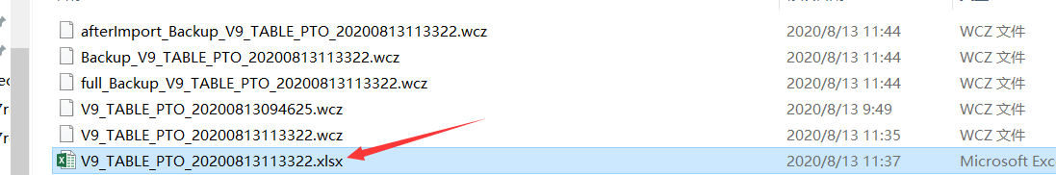
- 不勾选Import By Increment为全量导入：e.g.源库有1001条数据，目标库有1000条数据，其中两边有1000条数据都是相同的，选择全量导入模式是将目标库的1000条数据干掉，然后插入源库的1001条数据。如果选择增量导入模式，导入前会根据主键比对出两边有差异的数据，发现只有1条有差异，那么就只导这一条数据。

导入常用功能介绍

2.3.1 Skip tables
导入多用户时，如果不想导入某个用户，可以将当前用户的登录数据库信息给X掉。
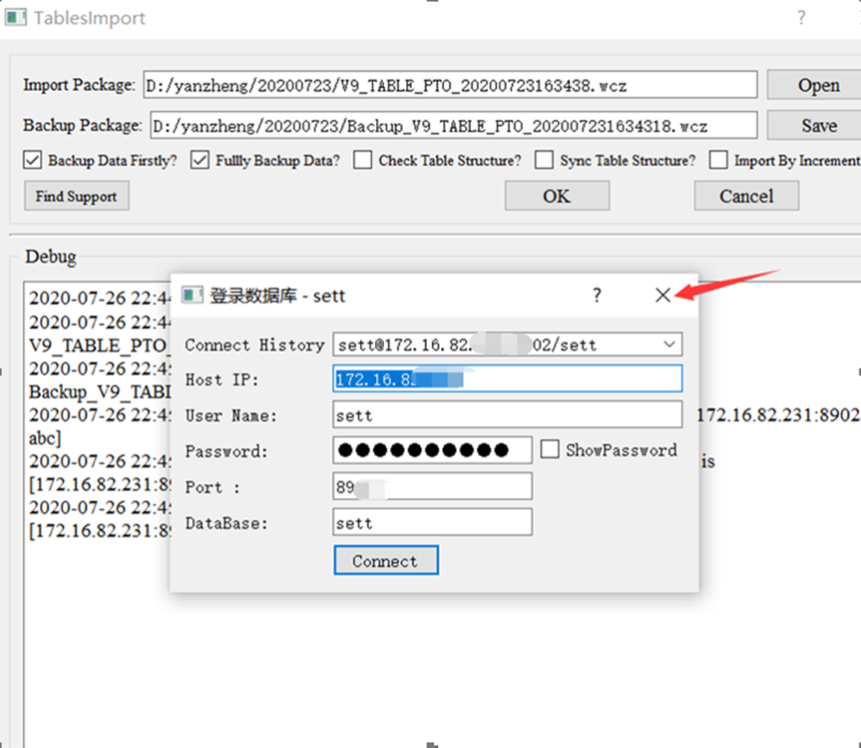
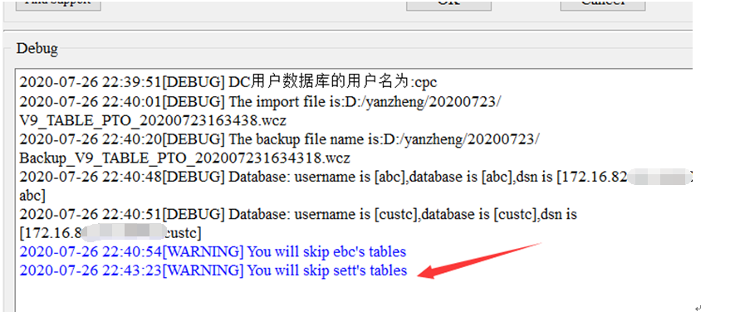

2.3.2 一键报障功能
Find Support:如果主机是联网的，可以一键上传日志信息给DC人员
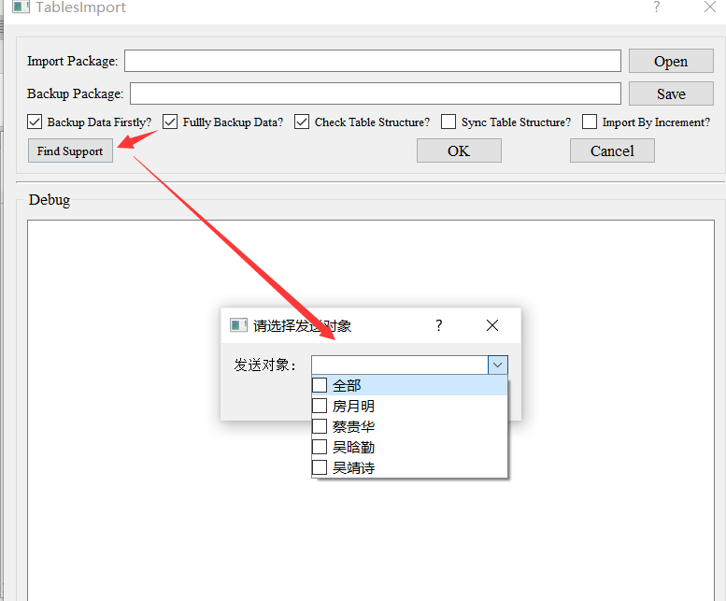

2.3.3 日志另存为
- 日志原始存储路径：
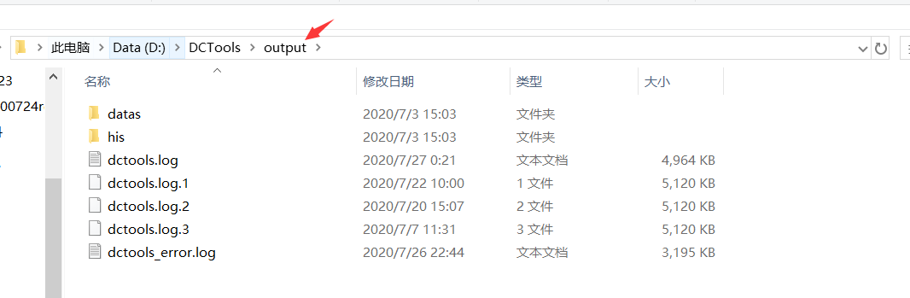
- 有的现网环境，DC Tools安装包存储在C盘，没有权限访问C盘，这个时候可以选择日志另存为功能，把当前日志存放在自定义目录下
- 点击 初始化、Logs Save As 将日志存储在可以访问的目录下
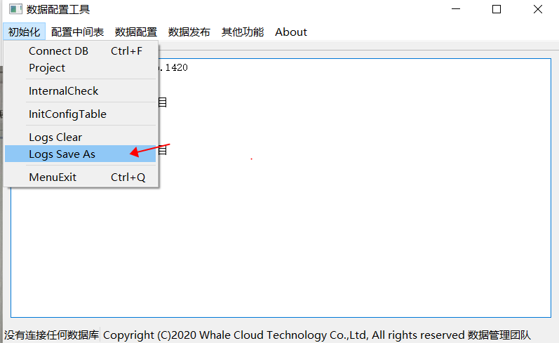

2.3.4 导入表结构比对
- 用1.4.3导出来的数据导入
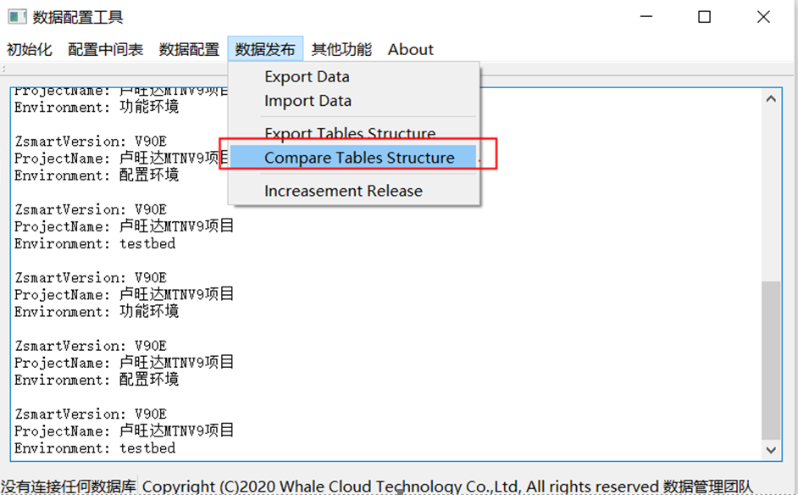
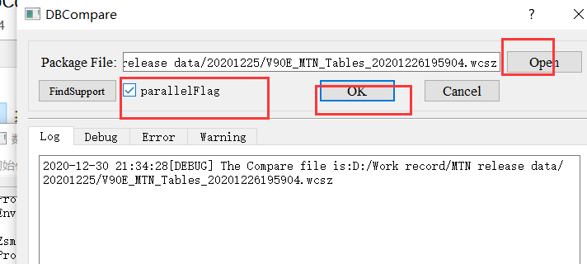
- OK之后开始比对，最终差异都会详细的打出来
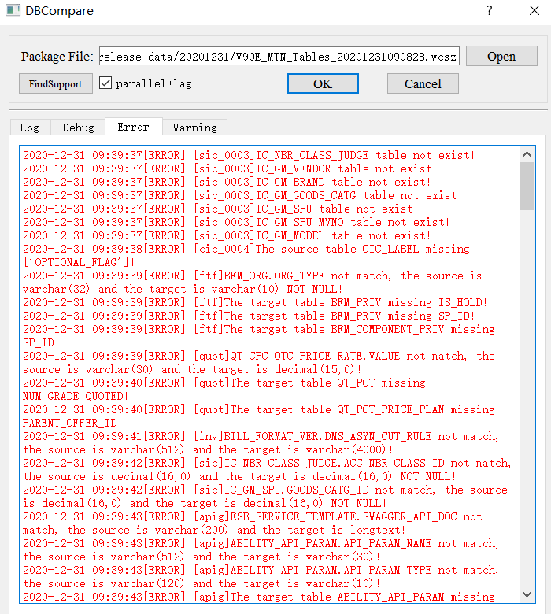

导入之后例行Check
同1.4.3检查下summary日志，看有没有 failed掉的

导入结束需要刷缓存
- 需要刷下资费以及CIC缓存
- CIC缓存刷新 ，菜单CIC Clean Cache
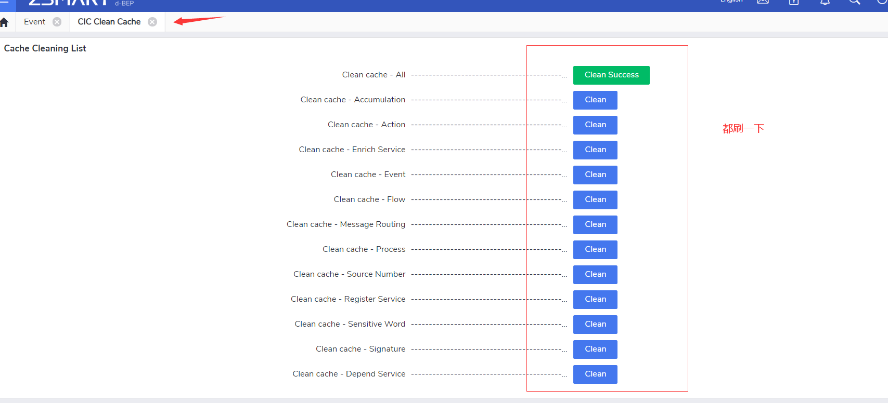
- 资费刷新。。。。。。。。end

